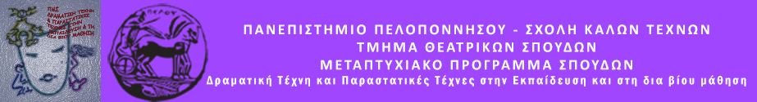
Βασιλέως Κωνσταντίνου 21 & Τερζάκη - 211 00 ΝΑΥΠΛΙΟ
ΤΗΛ.:27520 96124
Ιστοσελίδα: http://ts.uop.gr/tsdie

ΔΕΛΤΙΟ ΤΥΠΟΥ

Το Μεταπτυχιακό Πρόγραμμα Σπουδών του Τμήματος Θεατρικών Σπουδών του Πανεπιστημίου Πελοποννήσου παρουσιάζει «Το βαλιτσάκι του εμψυχωτή», Κυριακή 20 Φεβρουαρίου 2022 και ώρα 14:30 στην Αίθουσα Λήδας Τασοπούλου στο Ναύπλιο.
Τριάντα δύο (32) μεταπτυχιακοί θα παρουσιάσουν τα πρωτότυπα βαλιτσάκια τους με τα ευφάνταστα αντικείμενα που εμπεριέχουν τα οποία θα χρησιμοποιηθούν σε θεατροπαιδαγωγικά προγράμματα που σχεδίασαν για παιδιά και ενήλικες, με φαντασία και θεατρική έκφραση. Χρώματα, υφάσματα, U.S.B. με μελωδίες και κάθε λογής αντικείμενα θα ξετυλίξουν θεατροπαιδαγωγικές δραστηριότητες με στόχο την εξερεύνηση του εαυτού και του «άλλου», την κατάκτηση της γνώσης και της κριτικής σκέψης, την προσωπική τέρψη και έμπνευση και μια βαλίτσα δημιουργικές εμπειρίες.

Άλκηστις Κοντογιάννη - Ομότιμη Καθηγήτρια Τμήματος Θεατρικών Σπουδών Πανεπιστημίου Πελοποννήσου
Κατερίνα Κωστή - Μέλος ΕΔΙΠ Τμήματος Θεατρικών Σπουδών Πανεπιστημίου Πελοποννήσου

